

**CÂU 2:**

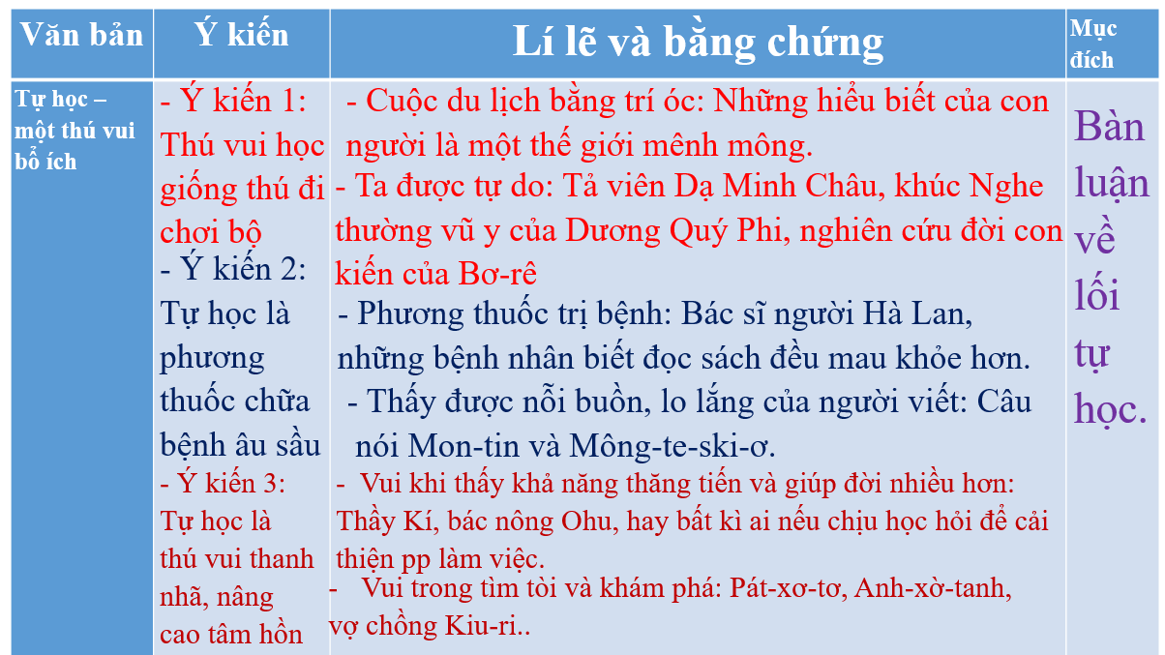

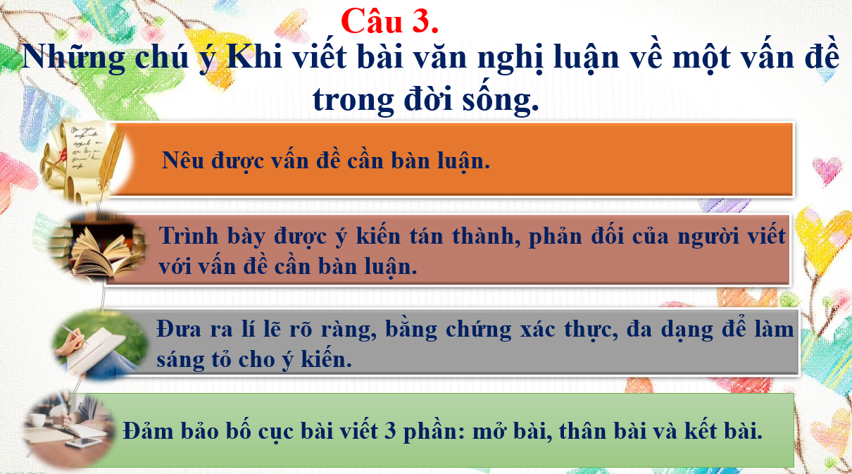

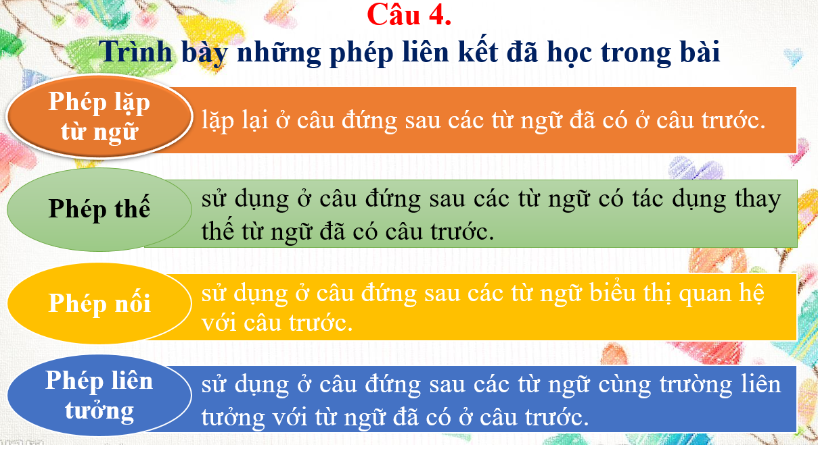

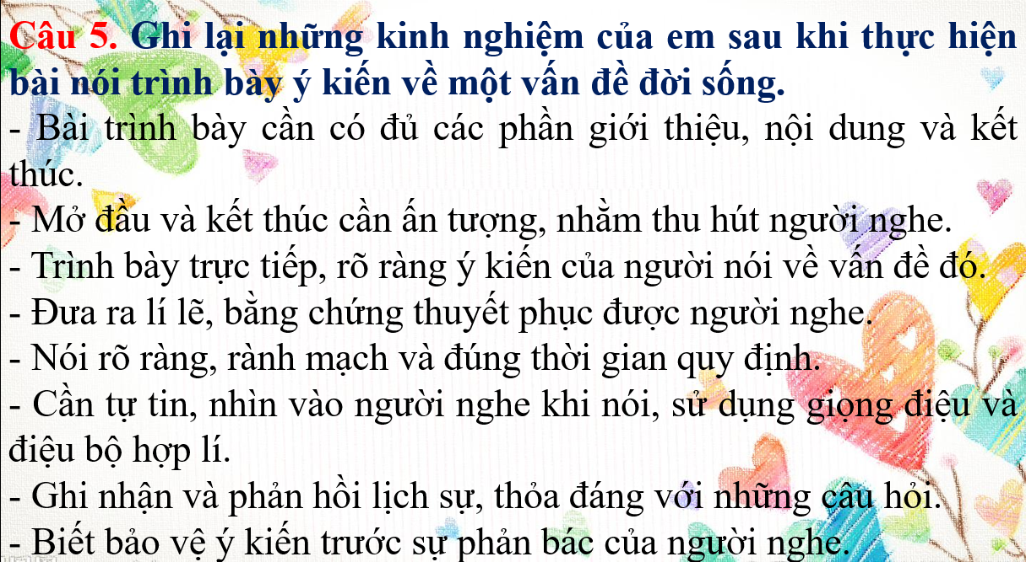

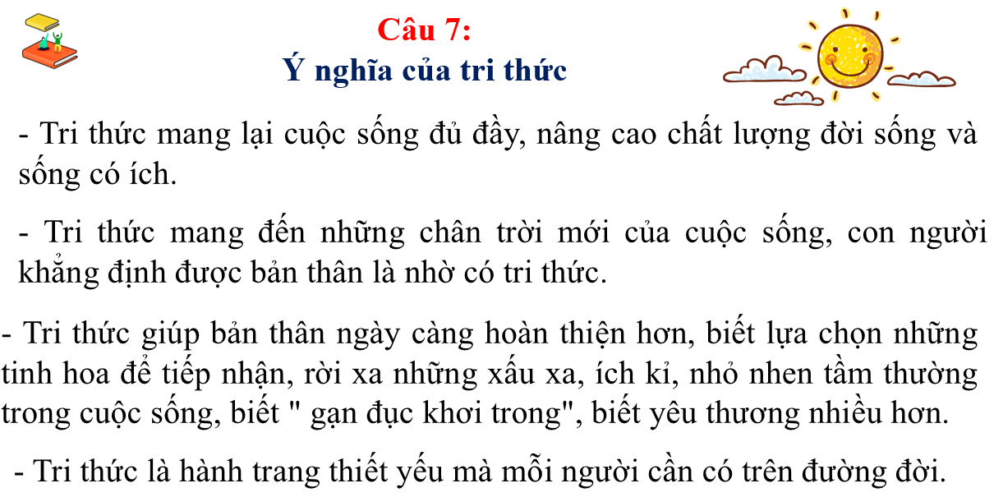

**Một số dẫn chứng trong bài văn nghị luận**

**1. Về thành công**

Jack Ma – vị tỷ phú người Trung Quốc, sinh ra trong một gia đình nghèo khó thế nhưng với tinh thần vượt khó, thời niên thiếu bất kể trời nắng mưa ông đều đạp xe đạp đi hơn 40 phút đến khách sạn Hàng Châu để được giao tiếp với khách nước ngoài. Mặc dù sự nghiệp gặp vô vàn khó khăn nhưng ông không từ bỏ. Tinh thần bền bỉ ấy đã giúp ông trở thành vị tỷ phú thành đạt nhất hiện nay tại Trung Quốc.

Bill Gates hiện đang là một trong những người giàu nhất thế giới, là ông chủ của tập đoàn Microsoft, nổi tiếng với những thành tích đáng ngưỡng mộ thế nhưng ông là người bỏ học Đại học để theo đuổi niềm đam mê của mình. Với tinh thần quyết tâm hơn người ông đã có nên thành công của ngày hôm nay.

**Bổ sung:**

……………………………………………………………………………………………….

……………………………………………………………………………………………….

……………………………………………………………………………………………….

……………………………………………………………………………………………….

**2. Nghị lực sống**

Kito Aya – cô bé người Nhật Bản mang trong mình căn bệnh thoái dây sống tiểu não thế nhưng Aya luôn lạc quan, yêu đời. Với niềm khao khát được sống, trong quá trình chiến đấu với căn bệnh quái ác của mình cô viết nhật ký hằng ngày, sau khi qua đời cuốn nhật ký của Aya đã được xuất bản thành sách, nó đã lấy đi nước mắt của hàng triệu độc giả. Cuốn sách ấy đã giúp nhiều người có thêm động lực để sống.

Nick Vujicic, diễn giả nổi tiếng thế giới. Ngay từ ngày còn bé khi sinh ra ông đã thiếu mất hai tay, hai chân thế nhưng với tinh thần thép, biết tìm năng lượng tích cực trong những bất hạnh thì ông đã vươn lên trở thành diễn giả truyền cảm hứng sống đến mọi người, bên cạnh đó Nick Vujicic đã xuất bản rất nhiều sách.

**Bổ sung:**

……………………………………………………………………………………………….

……………………………………………………………………………………………….

……………………………………………………………………………………………….

……………………………………………………………………………………………….

**3. Trung thực và thiếu trung thực**

Chu Văn An là nhà nho, hiền triết, nhà sư phạm mẫu mực vào cuối thời Trần. Ông nổi tiếng trung thực và không hám danh lợi. Không vì học trò là quan to mà ông dựa dẫm, trong mọi trường hợp ông đều thẳng thắn phê bình cái sai không kể đó là ai.

Chàng trai Lê Doãn Ý (sinh viên trường Đại học Mở Hà Nội tại Đà Nẵng) đã nhặt được 1,3 tỷ đồng và sau đó anh đã gửi trả lại người bị mất. Nhận được vô vàng lời khen nhưng Ý vẫn khiêm tốn tâm sự: “Nhặt được tài sản thì trả lại người đánh mất chứ có chi mô. Nhưng được nhiều người khen, em rất vui và lấy đó làm động lực để sống tốt hơn”

Hàng trăm phụ huynh ở Ấn Độ bất chấp quy chế thi mà vứt tài liệu vào phòng thi cho con em mình khiến các nhà chức trách phải đau đầu.

Rất nhiều bạn học sinh trong giờ kiểm tra vì muốn điểm cao mà sử dụng tài liệu, quay cóp.

**Bổ sung:**

……………………………………………………………………………………………….

……………………………………………………………………………………………….

……………………………………………………………………………………………….

……………………………………………………………………………………………….

**4. Lòng nhân ái**

Có thể kể đến trận bão lũ vừa qua của miền Trung, khi người dân miền Trung đang đối diện với tổn thất về tinh thần, vật chất rất lớn thì có không ít nhà hảo tâm đã quyên góp vật tư và đồ ăn đến nơi lũ lụt. Không kể già trẻ hay gái trai mọi người đều hướng về miền Trung thân yêu bằng nhiều chương trình từ thiện khác nhau.

Tỷ phú Bill Gates không chỉ nổi tiếng thế giới với khối tài sản đồ sộ mà ông còn được cả thế giới nể phục vì ông dành hết 95% số tài sản của mình để đi làm từ thiện giúp đỡ những người dân nghèo trên thế giới.

**Bổ sung:**

……………………………………………………………………………………………….

……………………………………………………………………………………………….

……………………………………………………………………………………………….

……………………………………………………………………………………………….

**5. Sự dũng cảm**

Nguyễn Văn Nam (học sinh lớp 12T7, trường THPT Đô Lương 2, Nghệ An). Khi đi ngang qua sông Lam thấy một nhóm học sinh đang chới với  giữa dòng nước, không một chút đắn đo em đã nhảy xuống để cứu người. Không may sau đó vì kiệt sức nên Nam đã bị dòng nước cuốn đi.

**Bổ sung:**

……………………………………………………………………………………………….

……………………………………………………………………………………………….

……………………………………………………………………………………………….

……………………………………………………………………………………………….

**6. Lòng khiêm tốn, tính kiêm nhường**

Vị thiên tài vĩ đại Einstein đã từng nói : “Tôi chỉ là người bình thường như bao người khác thôi, cũng sống và làm công việc mình yêu thích, sao lại gọi tôi là người nổi tiếng?”. Khi đứng trước vô số sự khen ngợi nhưng ông vẫn luôn khiêm tốn luôn xem mình là người mình thường như bao người khác.

**Bổ sung:**

……………………………………………………………………………………………….

……………………………………………………………………………………………….

……………………………………………………………………………………………….

……………………………………………………………………………………………….

**7. Tình yêu thương**

Người thanh niên Nguyễn Tất Thành xuất phát từ lòng yêu nước thương dân trong tình cảnh nô lệ nên đã rời Tổ quốc ra đi tìm đường cứu nước, cứu dân. Bác luôn lấy tình yêu thương con người làm mục đích và hạnh phúc cao nhất của cuộc đời mình: “Tôi có một ham muốn, ham muốn tột bậc là làm sao cho nước ta tự do, độc lập, dân ta ai cũng có cơm ăn áo mặc, ai cũng được học hành”

**Bổ sung:**

……………………………………………………………………………………………….

……………………………………………………………………………………………….

……………………………………………………………………………………………….

……………………………………………………………………………………………….

**8. Dũng cảm theo đuổi ước mơ**

Chàng ca sỹ Sơn Tùng MTP chính là một điển hình, mặc dù con đường sự nghiệp của anh gặp rất nhiều khó khăn nhưng anh vẫn không từ bỏ đam mê ca hát. Bằng sự kiên trì và tài năng của mình Sơn Tùng đã dần dần chinh phục được những khán giả khó tính và là một trong những ca sĩ nổi tiếng nhất ở Việt Nam hiện nay.

**Bổ sung:**

……………………………………………………………………………………………….

……………………………………………………………………………………………….

……………………………………………………………………………………………….

……………………………………………………………………………………………….

**9. Lòng hiếu thảo**

Câu chuyện về chàng Chử Đồng Tử nhà nghèo, sống cùng cha mà hai cha con chỉ có một chiếc khố chia nhau dùng chung. Đến khi cha mất, trước khi đi ông có nói với Chử Đồng Tử rằng: “Cha chết đi, con giữ lại cái khố mà che thân, cho thiên hạ khỏi chê cười. Con cứ tang trần cho cha là được.” Ấy vậy nhưng chàng không nỡ tang trần cho cha nên đã dùng chiếc khố duy nhất để an táng cha yên nghỉ, còn mình thì ở trần, tiếp tục cuộc sống hàng ngày trước đây.

**Bổ sung:**

……………………………………………………………………………………………….

……………………………………………………………………………………………….

……………………………………………………………………………………………….

……………………………………………………………………………………………….

**10. Lòng tự trọng**

Mặc dù thành tích học tập không phải đứng đầu lớp nhưng Lan vẫn rất tự hào vì đó là kết quả học tập của em. Một số bạn khác vì muốn được điểm cao mà dùng nhiều cách khác nhau như nhìn bài bạn, xem tài liệu còn với Lan, em nói không với việc quay cóp trong giờ thi.

**Bổ sung:**

……………………………………………………………………………………………….

……………………………………………………………………………………………….

……………………………………………………………………………………………….

……………………………………………………………………………………………….